Агентство «Минск-Новости»

В Национальной библиотеке рассказали, как собрали все издания первопечатника Скорины
8 февраля 2018 10:09
Национальная библиотека стала лауреатом премии Президента Республики Беларусь «За духовное возрождение». Коллектив удостоен этой престижной награды за работу по факсимильному воссозданию и популяризации книжного наследия Франциска Скорины.
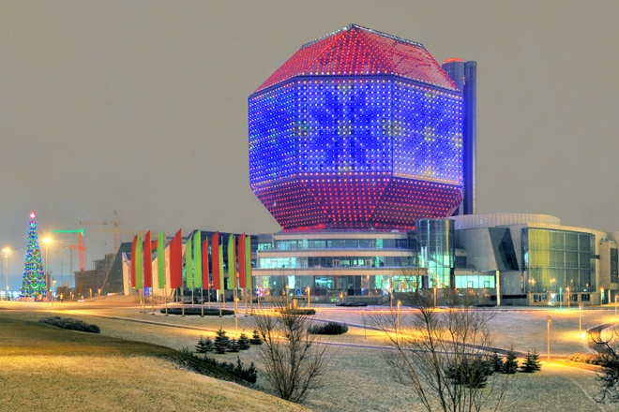
Как им удалось собрать воедино труды всей жизни знаменитого соотечественника, узнавала корреспондент агентства «Минск-Новости».
— Это высокая оценка труда не только конкретных людей и трудовых коллективов, но и наших предшественников — тех, кто много лет работал ради сохранения духовной памяти общества, — отметил директор Национальной библиотеки Роман Мотульский.
2017 год в республике проходил под знаком не только науки, но и 500-летия белорусского книгопечатания. Примечательно, что первый белорусский доктор наук и первопечатник — один и тот же человек! И символично, что сегодня величественный памятник Франциску Скорине стоит возле главной библиотеки страны.
Именно в этом учреждении проделали огромную научную работу, чтобы собрать воедино труды всей жизни знаменитого соотечественника. Ее итогом стал 20-томник «Книжное наследие Франциска Скорины», вобравший в себя полное собрание книг, напечатанных просветителем в Праге (1517-1519 гг.) и Вильно (1522-1525 гг.).
До недавнего времени в Беларуси, подарившей миру выдающегося славянского первопечатника, имелись лишь некоторые его издания, а в Национальной библиотеке хранились только 10 бесценных раритетов. Всего же в мире насчитывается 520 экземпляров книг, изданных Франциском Скориной. Они находятся в библиотеках, музеях и архивах Великобритании, Германии, Дании, Литвы, Польши, Словении, России, США, Украины.
И вот участникам проекта удалось собрать электронные копии всех печатных трудов великого просветителя.
Работа велась на протяжении пяти лет, в ней были задействованы десятки высокопрофессиональных специалистов. В масштабном издании с максимальной полнотой возобновлены все книги первопечатника. Сохранены структура, содержание, особенности шрифтов и гравюр оригиналов, передан буквально каждый штрих. Кроме того, серия «Книжное наследие Франциска Скорины» включает отдельный том с научными комментариями.
Каждая книга вышла в свет тиражом 1 000 экземпляров.
— Нягледзячы на тое, што рэалізацыя праекта патрабавала вялікіх навуковых намаганняў, ды і ў цэлым ён пазіцыянуецца як навуковы, кнігі прызначаны для шырокага кола чытачоў, — уточнил заместитель директора по научной работе и издательской деятельности Национальной библиотеки Беларуси Александр Суша. — Усе тэксты напісаны даступнай мовай, якую зразумее і школьнік, і выкладчык. Да таго ж кнігi перакладзены на тры сучасныя мовы: рускую, англійскую і беларускую. Што дзіўна, нават на беларускую скарынаўскія прадмовы і пасляслоўі перакладзены ўпершыню. У арыгінале тэксты на старабеларускай мове, а яна даволі цяжкая для ўспрыняцця. Каментары ў кнігах таксама напісаны проста і зразумела. Хацелася б адзначыць, што выданні трапілі ў самыя розныя ўстановы Беларусі: навуковыя, культурныя, адукацыйныя. Яны ёсць не толькі ў рэспубліканскіх бібліятэках, але і ва ўсіх абласных, раённых, таксама ў ВНУ, установах імя Скарыны і іншых. Кнігі разышліся па свеце — трапілі ў 55 краін. Іх можна знайсці амаль па ўсёй Еўропе, таксама ў Азіі, Амерыцы. У 2017-м праект стаў своеасаблівым брэндам, сродкам для папулярызацыі Беларусі за мяжой. Ён не з’яўляецца камерцыйным, таму ў продажы фаліянтаў няма.
В 2018 году в Национальной библиотеке планируют отпраздновать еще одну красивую дату — 400-летие «Букваря». Оказывается, первая в мире книга под таким названием имеет белорусские корни. Она была издана в типографии виленского Свято-Духова православного братства в Евье (сегодня городок Вевис, Литва) 24 июля 1618 года. Этот факт был подтвержден Александром Сушей. В мире сохранились всего два экземпляра первого печатного «Букваря». Один из них находится в Лондоне в библиотеке Миддл Темпл, другой — в Королевской библиотеке в Копенгагене.
— Мы вырашылі ўзяць на сябе ініцыятыву па святкаванні гэтай падзеі. У 2018-м плануецца выпуск маркі па гэтай тэме, будуць арганізаваны выставы, канферэнцыі, пабачаць свет цікавыя выданні, — резюмировал собеседник.
«Книжное наследие Франциска Скорины» подарено Британской библиотеке, библиотеке Кембриджского университета, Белорусской библиотеке и музею имени Франциска Скорины в Лондоне, Латвийской национальной библиотеке, Литовской национальной библиотеке имени М. Мажвидаса, Ватиканской апостольской библиотеке, Национальной библиотеке Сербии и другим крупным книжным учреждениям.
Автор материала:
Дарья Орел

